Лабораторная работа №1.
Ввод и редактирование текста в MS Word 2007

Цель урока: проверить знания учащихся по приемам редактирования и форматирования текста.

Задание 1. Установка параметров страницы
- Запустите программу Microsoft Word. Для этого выполните: Пуск - Все программы - Microsoft office - Microsoft office Word 2007.
- Перед вами откроется программа с пустым документом внутри.
- Перейдите на вкладку Разметка страницы

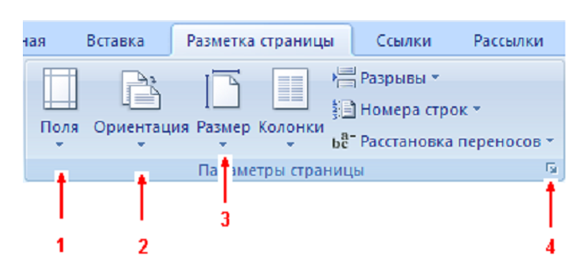

Здесь представлены команды Поля (1), Ориентация (2), Размер(3). Все возможности этих и других команд представлены в диалоговом окне Параметры страницы (4).

- Используя вкладку Разметка страницы, установите:
размер бумаги А4,
книжную ориентацию,
поля (настраиваемые):
верхнее — 1,75 см,
нижнее — 2,54 см,
левое — 3,17 см,
правое — 3,17 см.
автоматическая расстановка переносов

- Перейдите на вкладку Главная и изучите группу объектов Абзац
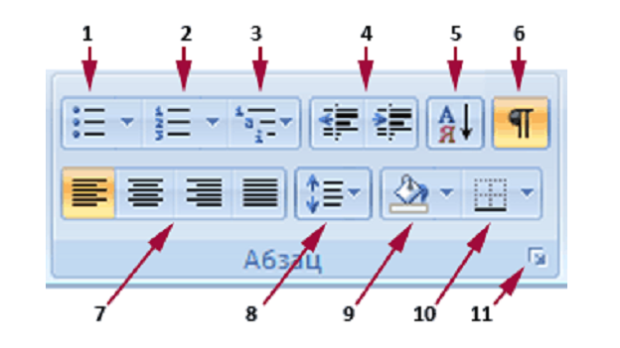
1-3 – задание параметров списка
4 – уменьшение/увеличение отступа
5 – сортировка
6 – режим непечатаемых символов
7 – выравнивание текста
8 – междустрочный интервал
9 – цвет заливки
10 – границы листа
11 – открыть окно настроек абзаца

Откройте окно Абзац (11) и установите следующие параметры:

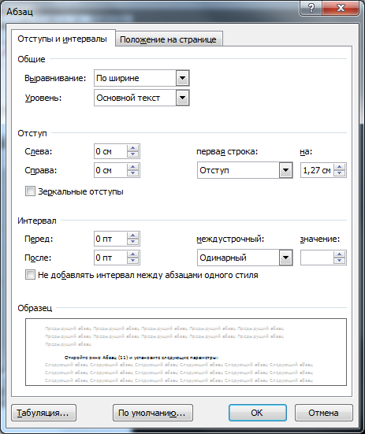

- Перейдите на вкладку Главная и изучите группу объектов Шрифт

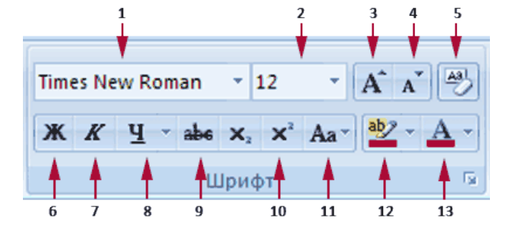
1 – установка шрифта
2 – установка размера шрифта
3 – увеличить размер шрифта
4 – уменьшить размер шрифта
5 – очистить формат
6-8 – начертание шрифта
9 – зачеркнутый шрифт
10 – подстрочные/надстрочные символы
11 – регистр
12 – цвет выделения текста
13 – цвет текста

Откройте окно Шрифт и установите следующие параметры:

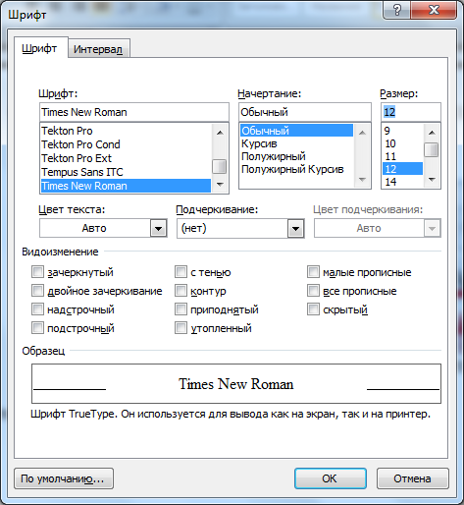

- Наберите текст документа, предложенный в Приложении 1, используя функции выравнивания и начертания шрифта.

Приложение 1

Текстовый процессор WORD

In the beginning was the Word…
(New Testament by John, 1:1)

Мощный многофункциональный текстовый процессор MS Word можно с уверенностью назвать самой популярной программой для операционной системы Windows. Есть веские основания утверждать, что более половины людей, которые берутся осваивать персональный компьютер как рабочий инструмент, а не как игровую приставку, делают это для того чтобы работать в MS Word. Данное утверждение тем более верно для России, где операционная система Windows де-факто стала стандартом программного обеспечения, применяемого в делопроизводстве, и куда бы Вы ни представляли документы в электронном виде – Вы заметите, что «родные» форматы Word .doс и .rtf стали «родными» и для отечественного делопроизводства.

На самом деле легче ответить на вопрос «Где без текстового процессора Word можно обойтись?», чем на вопрос «Для чего он нужен?». Пишите ли Вы реферат, составляете резюме, набираете заявление о повышении Вам зарплаты или пишете книгу – все это Вы делаете в текстовом процессоре Word.
Так что же можно сделать в Word? Есть большое искушение ответить: «Все!» И ответив так, не погрешим против истины: от элементарного текста на одну страницу до сложнейшего, иерархически организованного, многостраничного и переплетенного многочисленными связями документа, от простого объявления со вставленной в него картинкой до журнала наподобие “PC Week”- все это можно сверстать в Word и распечатать из него. Вам нужно набрать статью с иллюстрациями в научный журнал, диссертацию с графиками и диаграммами, книгу с фотографиями или финансовый отчёт? Word к Вашим услугам. Кроме беспрецедентных возможностей по набору текста (которые, кстати, есть и в других текстовых процессорах, работающих под Windows) у Word есть еще одна особенность, сделавшая его самым популярным текстовым процессором не только в России, но и во всем мире. Эта очень важная особенность – работать в Word удобно и просто. Для того, чтобы набрать в Word сложный и даже очень сложный документ, не нужно обладать знаниями на уровне продвинутого программиста, нужно обладать просто здравым смыслом и навыками пользования компьютером на уровне обычного пользователя.

